第一堂：認識App Inventor 2的基本操作(上)

課堂練習 1.1 (建立首個手機應用程式)
- 瀏覽以下網址
http://ai2.appinventor.mit.edu/

- 開新專案
Projects > Start new project > 輸入專案名稱 “L1_1_HelloWorld”

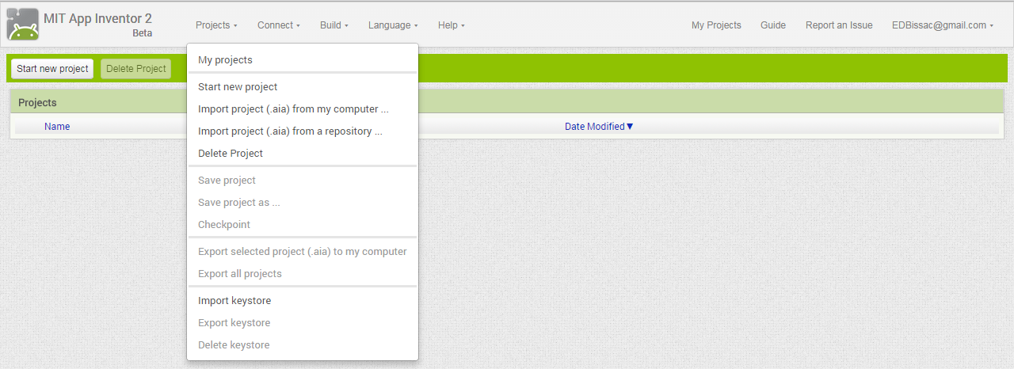

- 認識App Inventor 2 的界面。請按老師的介紹，填寫各功能的中文名稱。
組件
調色板

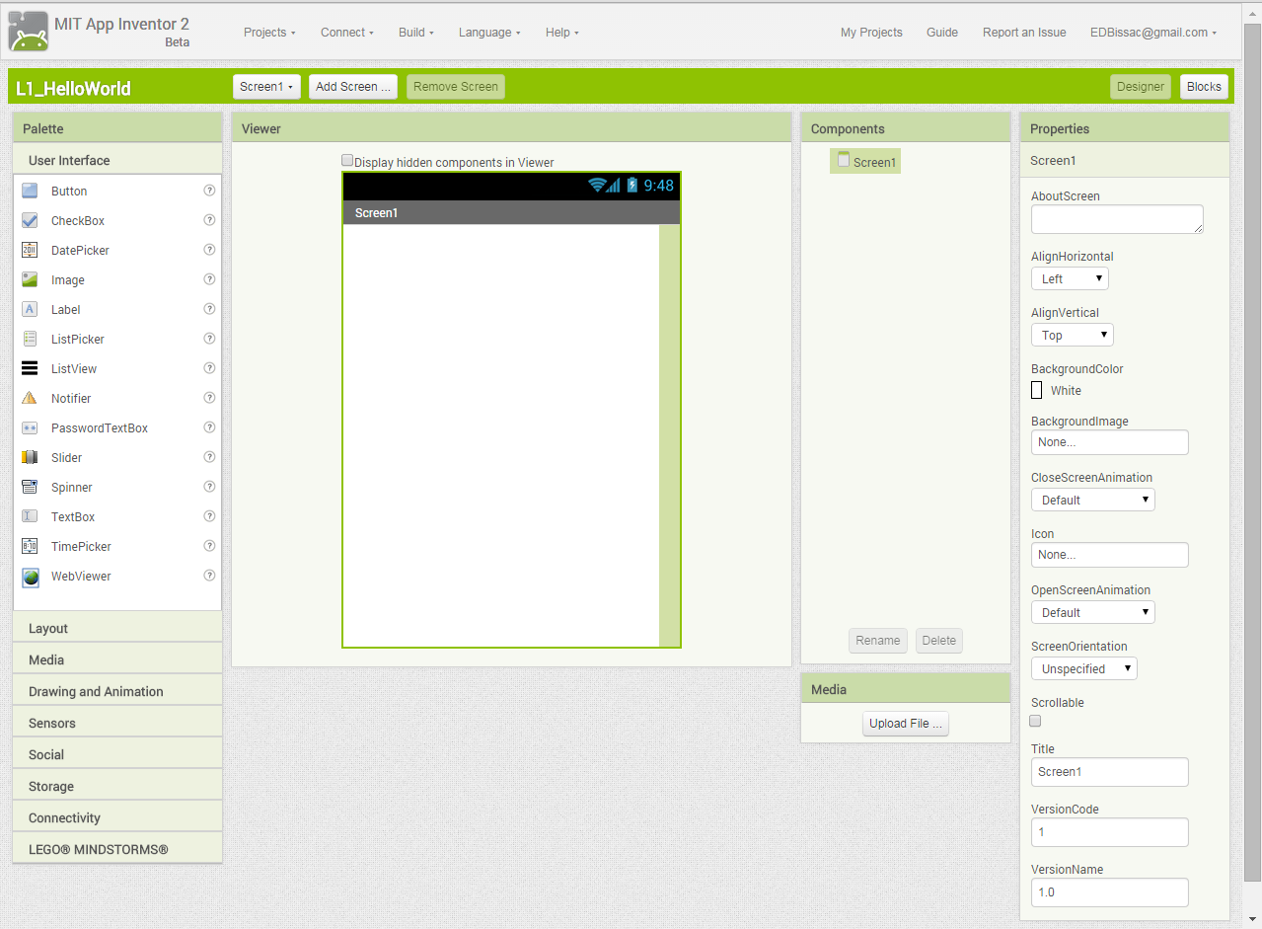
智能手機
版面視窗
管理多媒體檔
屬性
切換板面/方塊設計

- 程式的功能簡述
本程式將邀請用戶於輸入方塊中填寫自己的姓名，當用戶按按鈕”按我”後，便顯示歡迎你!!
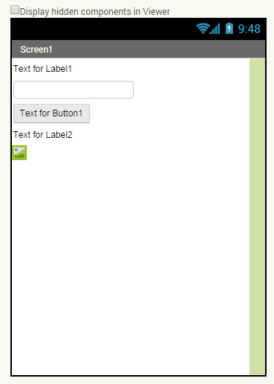
- 按以下「組件功能設計表」加入組件
組件類別 | 組件名稱 | 功能
Label | Instruction | 向用戶所展示的指引
TextBox | InputBox | 收集用戶所輸入的姓名
Button | Button1 | 輸入按鈕
Label | WelcomeMessage | 輸出用戶名稱
Image | Image1 | 當用戶按按鈕後，輸出圖片

App Inventor 是採用「物件導向 Object Orientated」的程式開發概念。
- 進行物件導向程式設計時，程式編寫員把程式視為由各種
獨立卻互相呼叫的「物件 Object」(組件 Components) 組成
- 「物件」會因應不同的「事件 Event」而作出反應
- 不同的「物件」具備不同的「屬性 Properties」，定義的方法如下：
WelcomeMessage.Text – 指名為WelcomeMessage 的Label所顯示的文字的內容
WelcomeMessage.Text Color– 指名為WelcomeMessage 的Label所顯示的文字的顏色

- 修改各組件的屬性，以達到下圖的效果
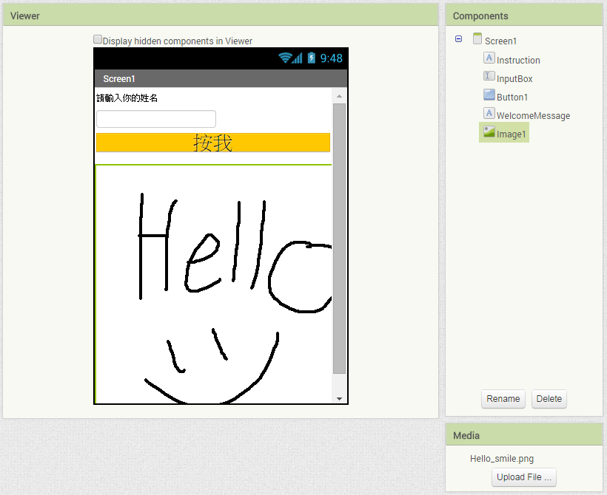

- 切換到「方塊 Blocks」編輯畫面，並按下圖編輯方塊
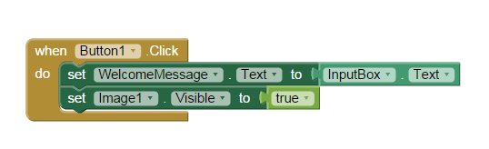
- 於流動裝置/模擬器(Emulator) 中進行測試 (註：使用流動裝置進行測試，效果較佳)
- 小貼士：若使用模擬器，把屏幕上的物件適當地排列，使編輯過程更方便
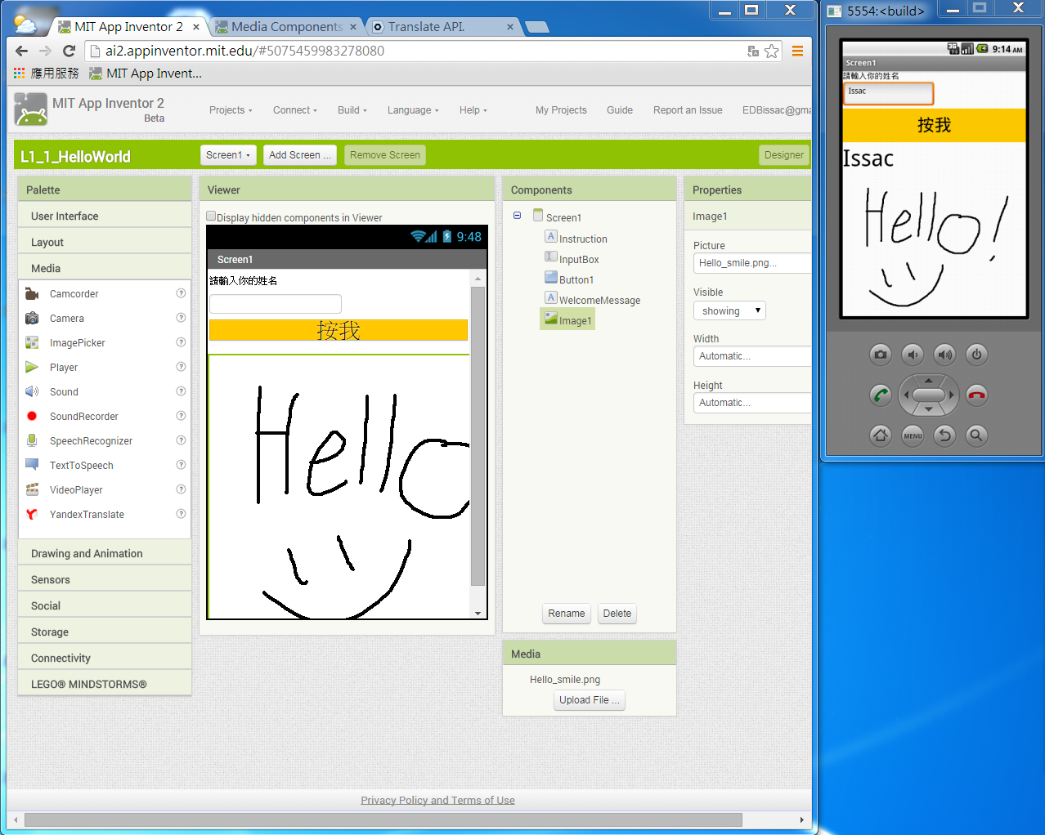

第二堂：認識App Inventor 2的基本操作 (下)

課堂練習 2.1
- 瀏覽以下網址
http://ai2.appinventor.mit.edu/
- 開新專案
Projects > Start new project > 輸入專案名稱 “L2_2_TalkToMe”
- 程式的功能簡述
「讀字機/自助默書讀字機」：
當用戶按「按鈕」，便讀出預先所輸入的字串
- 按下表加入組件及修改各組件的屬性，以達到右圖的效果
組件類別 | 組件名稱 | 功能
Button | Button1 | 輸入按鈕
TextToSpeech | TextToSpeech1 | 負責將文字變成語音的工具  (暫時只能讀英文子句)
- 按下圖編輯方塊
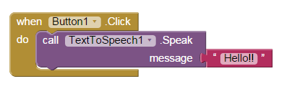
在Blocks中，選取 Build-inText：

- 於流動裝置/模擬器中進行手機應用程式的測試
- 挑戰題
  - 修改以上程式，讓程式讀出另一字串(Good Morning)

課堂練習 2.2 (此練習學生必須佩備流動裝置進行測試)
- 將課堂練習2.1 下載到智能手機上執行
- 挑戰題
  - 修改以上程式，令程式當被人搖動時，便讀出(Stop Shaking Me!!)
參考資料：
    - http://appinventor.mit.edu/explore/sites/all/files/hourofcode/TalkToMePart2.pdf
    - http://www.youtube.com/embed/0hikoCvM3oc?autoplay=1
  - 修改以上程式，令程式讀出使用者所輸入的字串
1.在Screen中，加入
- MediaTextToSpeech
- SensorAccelerometerSensor；
2.在Blocks 中，建立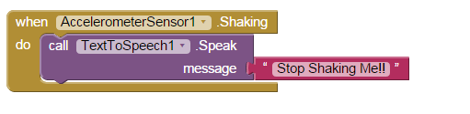

第三堂：版面配置和物件屬性的應用

課堂練習 3.1
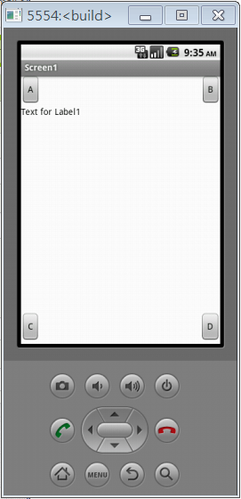
- 嘗試依附圖配置手機程式的版面：
- 開新專案
Projects > Start new project > 輸入專案名稱 “L3_1_Layout”
- 程式的功能簡述：
當用戶按不同「按鈕」時，便於label1 顯示不同的字串
- 按下表加入組件及修改各組件的屬性，以達到右圖的效果

組件類別 | 組件名稱 | 功能
Button | ButtonA | 按此按鈕顯示：「去街市買魚腸，見到姨丈，放低魚腸，問候姨丈，執翻魚腸，拜拜姨丈。」
Button | ButtonB | 按此按鈕顯示：「一蚊一斤雞，一蚊一斤龜，究竟系雞貴定系龜貴？」
Button | ButtonC | 按此按鈕顯示：「郵差叔叔，送信純熟，迅速送出。」
Button | ButtonD | 按此按鈕顯示：「床腳撞牆角，牆角撞床角，你話床角撞牆角定牆角撞床腳？」
Label | Label1 | 顯示字串

提示：同學可善用 "Layout" 中的 " HorizontalArrangement" 和 "VerticalArrangement" 以完成任務。

- 挑戰題
  - 著學生新增Textbox，並擷取其中的字串，作為label1 顯示的內容
  - 著學生按不同的按鈕而改變label1 文字成為不同的顏色

第四堂：數學運算和畫布的應用

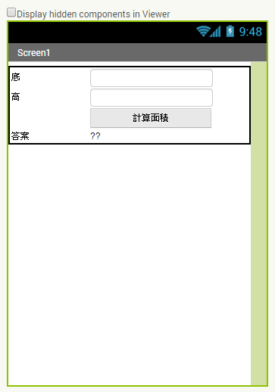
課堂練習 4.1
- 嘗試依右圖配置手機程式的界面：
- 開新專案
Projects > Start new project > 輸入專案名稱 “L4_1_AreaOfTriangle”
- 程式的功能簡述：
當用戶按不同「按鈕」時，便依所輸入的數據計算三角形的面積
- 按下表加入組件及修改各組件的屬性，以達到右圖的效果
組件類別 | 組件名稱 | 功能
Label | Label_Base | 輸出文字敍述「底」
Label | Label_Height | 輸出文字敍述「高」
Label | Label_Answer | 輸出文字敍述「答案」
Label | Answer | 輸出計算結果
TextBox | TextBox_Base | 讓用戶輸入「底」的值
TextBox | TextBox_Height | 讓用戶輸入「高」的值
Button | Button1 | 按鍵則進行運算
- 挑戰題
  - 修改以上程式，以計算梯形面積

課堂練習 4.2
- 嘗試依圖配置手機程式的界面：
- 開新專案
Projects > Start new project > 輸入專案名稱 “L4_2_DigitalDoodle”
- 程式的功能簡述：
製作手機繪畫板
按下表加入組件及修改各組件的屬性，以達到下圖的效果
組件類別 | 組件名稱 | 功能
Canvas | Canvas | 作為用戶繪畫的畫布
  - 小貼士
請緊記把Screen1 的「Scrollable」 的設定設為「取消」
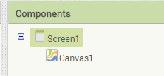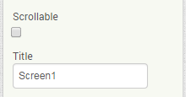
- 挑戰題
  - 修改以上程式，令程式按用戶的選擇使用不同的顏色繪圖

第五及六堂：遊戲I - 打田鼠 (MoleMash)
著學生解釋 (0,0) 的意義。

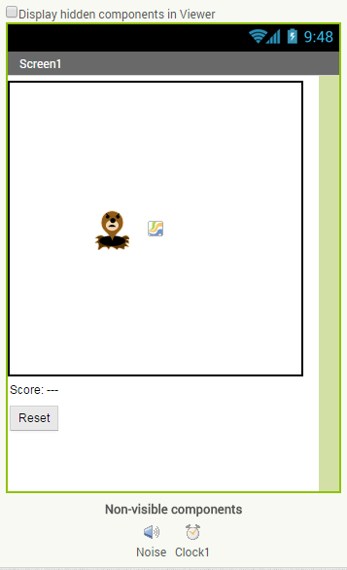
課堂練習 5.1 (建立首個手機遊戲)
(0,0)

(0,300)

(300,0)

- 開新專案
Projects > Start new project > 輸入專案名稱 “L5_1_MoleMash”
著學生解釋田鼠的大小，與程式版面有何關係。
- 嘗試依右圖配置手機程式的界面：
- 程式的功能簡述：

你將設計一個手機遊戲 – 打田鼠。
> 遊戲開始後，田鼠會每隔半秒 (500 ms)移動一次。
> 如果玩家能「捉到」田鼠（指尖觸摸到田鼠），則獲加10 分及
感受到手機振動一次，田鼠也立即跳到另一處。
> 若玩家按下「Reset（重新啟動） 」，累積得分則會回復到「零」。

- 按下表加入組件及修改各組件的屬性
組件類別 | 組件名稱 | 功能 | 屬性
Canvas | MyCanvas | 設定田鼠在屏幕中可移動的範圍 | 300 pixels $×$ 300 pixels
ImageSprite | Mole | 遊戲中的主角 – 田鼠 | - Picture: mole.png  - Enabled: 勾選(checked)  - Interval: 隨意(由於田鼠於此遊戲中的移動是由Clock控制)  - Speed: 0.0 (即不會移動)  - X: 不用設定(會按你擺放ImageSprite 的位置而自動設定)  - y: 不用設定(會按你擺放ImageSprite 的位置而自動設定)  - Visible: 勾選  - Width: Automatic (自動)  - Height: Automatic(自動)
Label | ScoreLabel | 輸出(顯示)玩家的得分 | Text 「Score: ---」
Button | Button1 | 玩家若按此按鍵，則重新開始遊戲 | Text 「Reset」
Sound  (看不見的組件) | Noise | 用以令到手機振動
Clock  (看不見的組件) | Clock1 | 每隔半秒報時一次，提示程序執行特定任務 | TimerInterval(計時器時隔) 500  TimerEnabled(計時器啟動) 勾選

- 定義好各組件後，我們開始編寫程序
任務一：田鼠每隔半秒跳到畫布中另一個隨機的位置
    - 由於控制田鼠轉換位置的程序會重複使用，為方便程序編寫員的工作，一般會使用「子程序(Procedure)」，來編寫重複執行的步驟。
提問學生：隨機數的範圍為何是1 至 300? 若改為500，程式將有何改變？

    - 定義子程序MoveMole – 控制田鼠跳到畫布另一個隨機的位置
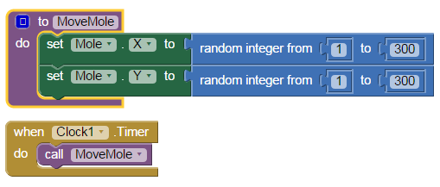
???提問學生：Clock1 與田鼠的出現(MoveMole)有甚麼關係？500，程式將有何改變？

- 挑戰題 – 以下是改良了的子程序，試想想以下的設計有何優勝之處
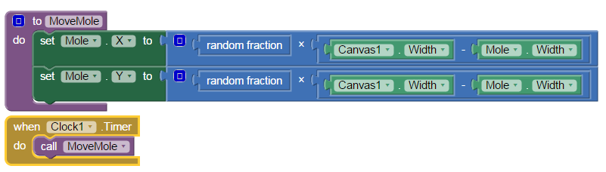
提問學生：假若沒有減去Mole.Width，程式將出現什麼現象？
介乎0和1 的一個隨機數值

任務二：如果玩家能「捉到」田鼠（指尖觸摸到田鼠），則獲加10 分
    - 預備一個變量來儲存分數（定義變量） – score
    - 並設定其起始值為 「0」
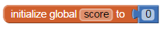
    - 當玩家「捉到」田鼠 score = score + 10
    - 將ScoreLabel 所顯示的內容變為「"Score:" + “最新分數 ”」
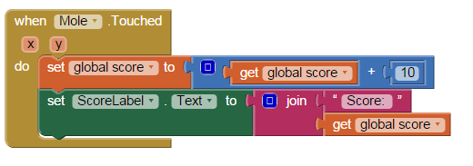

任務三：如果玩家能「捉到」田鼠，手機震一震及控制田鼠立即跳到另一隨機位置
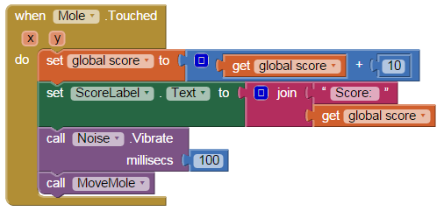

任務四：如果玩家按「Reset」，累積分數將返回「0」
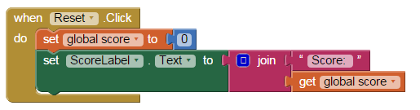
挑戰題： 程序編寫員務求令程序更簡潔，往往喜歡把經常重複使用的程序碼歸納成「子程序」，以方便日後使用
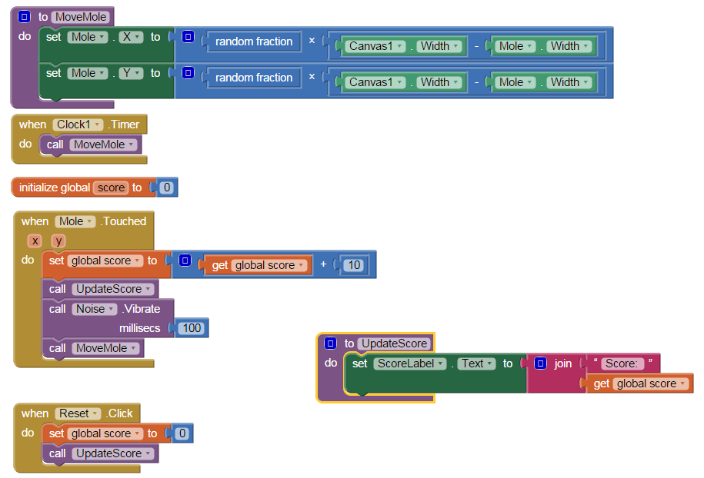
參考資料(此節教材，參考 MIT App Inventor 網站的教材而設計)：
http://appinventor.mit.edu/explore/ai2/molemash.html
本著作係採用創用 CC 姓名標示-相同方式分享 3.0 未本地化 授權條款授權.

設計自己的遊戲/應用程式 (專題研習)
活動介紹
- 每位同學可按自己的生活經驗和身邊人的需要，自行設計一個手機遊戲/應用程式，並於第9和10 節的程式簡報會，各人設立一個攤位，向同學展示和介紹所設計的程式。
- 簡報會當日，全班同學將分為2 組，並分兩節輪流參觀另一組同學的攤位，並從該組中選出設計得最好的手機遊戲/應用程式。

設計藍本
- 試簡述你的遊戲的玩法/應用程式的功能：
引發你的設計之原因及簡述遊戲玩法/應用程式的功能
遊戲主角的介紹/程式的使用方法

- 試在下圖繪製你的手機遊戲的版面設計

(0,0)

- 按下表加入組件及修改各組件的屬性
組件類別 | 組件名稱 | 功能 | 屬性

第七及八堂：遊戲II -太空侵略者 (Space Invaders)

課堂練習 7.1
- 開新專案
Projects > Start new project > 輸入專案名稱 “L7_1_SpaceInvaders”
- 程式的功能簡述：

你將設計一個手機遊戲 –太空侵略者。
> 遊戲開始後，UFO在上方每隔三秒 (3000 ms) 移動一次。
> 玩家用手指拖拽飛船，以控制飛船移動
> 當玩家每次觸碰飛船時，則會發射子彈一枚
> 若子彈擊中UFO 則可獲加 1 分
> 若玩家按下「Reset（重新啟動） 」，累積得分則會回復到「零」。

- 嘗試依下圖配置手機程式的界面：
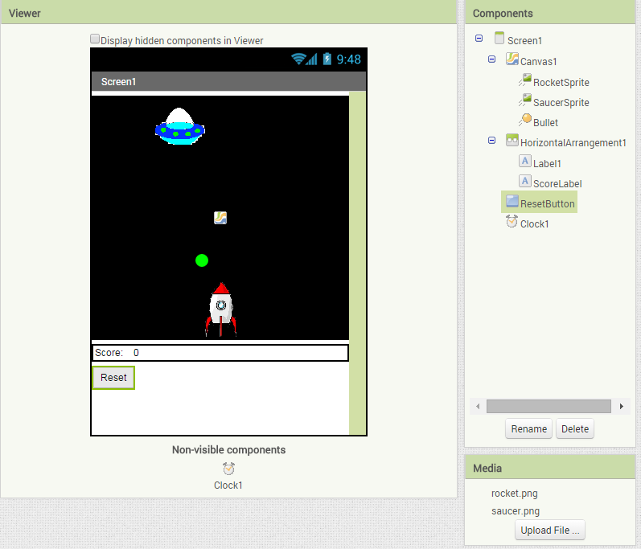

- 按下表加入組件及修改各組件的屬性
組件類別 | 組件名稱 | 功能 | 屬性
Canvas | Canvas1 | 遊戲角式在屏幕中出現的範圍 | 闊度: Fill Parent  高度: 300 pixels  背景: 黑色
ImageSprite | RocketSprite | 遊戲中的主角 – 飛船 | Picture: Rocket.png  Y: 230
ImageSprite | SaucerSprite | 遊戲中的角式 – UFO | Picture: Saucer.png  Y: 0
BallSprite | Bullet | 子彈 | Radius(半徑): 8  PaintColor(著色): 綠色
Horizontal Arrangement | HorizontalArrangement1 | 放置分數Label | /
Label | Label1 | 記錄字串"Score" | Text 「Score: 」
Label | ScoreLabel | 記錄分數 | Text 「0」
Button | Button1 | 玩家若按此按鍵，則重新開始遊戲 | Text 「Reset」
Clock  (看不見的組件) | Clock1 | 每隔三秒報時一次，提示程序執行特定任務 | TimerInterval(計時器時隔) 3000  TimerEnabled(計時器啟動) 勾選
- 定義好各組件後，我們開始編寫程序
任務一：手指拖拽飛船，飛船隨之而移動
- 提示: 當____________________(事件)發生
改變RockeSprite 的X座標[設定為手指現在的X座標 (currentX)]
任務二：手指觸碰飛船時發射子彈
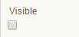
- 提示: 在此遊戲中，讓子彈發射的方法是：當玩家手指觸碰飛船時，子彈由 ____________變為 ________________，並向上方移動
- 隱藏：將子彈的屬性「可見 (Visible)」設定為False (取消勾選)
- 當____________________(事件)發生 1. 子彈 ____________________
2. 讓子彈朝上方(飛船的位置) 移動
3. 設定子彈的移動速度
- 問題：子彈只會在飛船的右上方出現，不夠美觀。可如何改善? (挑戰題)
任務三：子彈到達牆壁之後?
- 當______________________________________(事件)發生 [提示：關於子彈]
子彈 ______________________
任務四：子彈碰到UFO?
- 當______________________________________ (事件)發生
子彈 ______________________
分數 ______________________
- 問題：有時玩家在觸碰飛船時，子彈便在飛船上出現，隨即碰到飛船，便算為擊中了目標。
  - 解決方法：更改子彈出現的位置，讓它不會碰到飛船
任務五：按「Reset」鍵，累積分數返回「0」
任務六：UFO每隔3秒，隨機改變位置一次
任務七：當UFO被擊中後，UFO 會立即隨機轉到另一位置

參考資料(此節教材，參考 MIT App Inventor 網站的教材而設計)：
- http://explore.appinventor.mit.edu/ai2/space-invaders
本著作係採用創用 CC 姓名標示-相同方式分享 3.0 未本地化 授權條款授權.

